**Estimativa de Esforço: Via APF**

Por ser projeto simples:

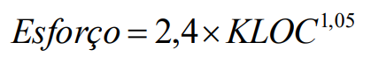

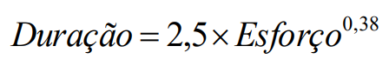

Para saber o KLOC, precisamos da APF (Análise de Pontos de Função):

Com base na **EAP de Produto Parcial**:

Número de Entradas Externas (EE): 3

1.Tela de cadastro de Turma

2.Tela de inscrição de Aluno em disciplina

3.Tela de cadastro de Professor

Número de Saídas Externas (SE): 3

1. Relatório de Presença Geral

2. Relatório de Presença por Aluno

3. Relatório de Presença por Aula

Número de Consultas Externas (CE): 0

Número de Arquivos Lógicos Internos (ALI): 3 tabelas

1.Professor  
 2.Aluno

3.Turma

Número de Arquivos de Interface Externos (AIE): 0

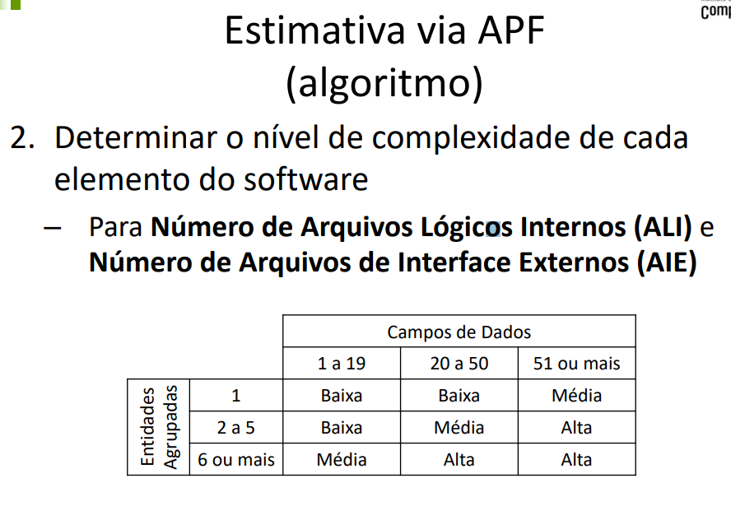

De acordo com essa tabela acima,serão 3 entidades agrupadas entre si (Aluno (**Baixa**), Professor (**Baixa**) e Turma(**Baixa**)), sendo compreendido como todos de complexidade **Baixa**.

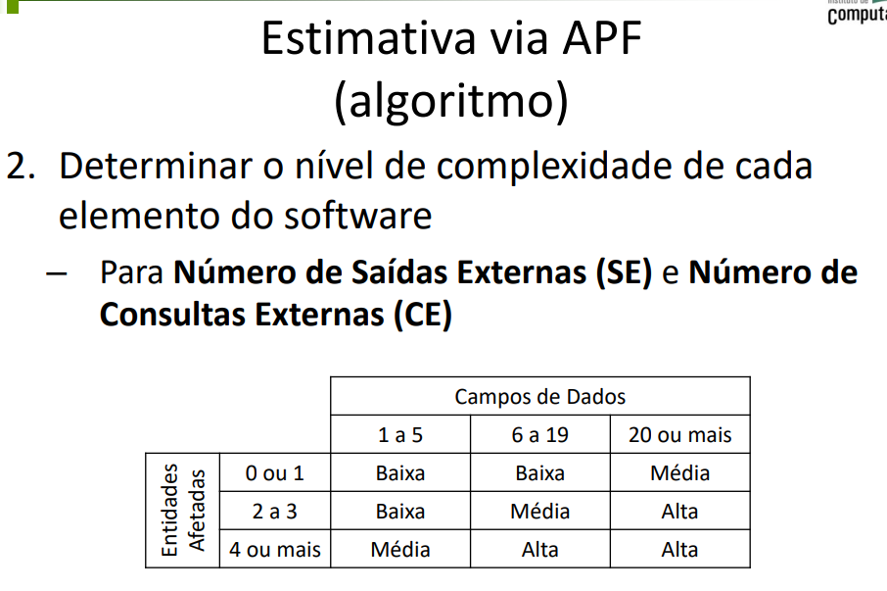

De acordo com essa tabela acima, são 3 SE(Presença Geral (**Média**) , Presença por Aluno (**Baixa**) e Presença por Aula (**Baixa**))sendo compreendido como 1 de complexidade **Média** e 2 de complexidade **Baixa**.

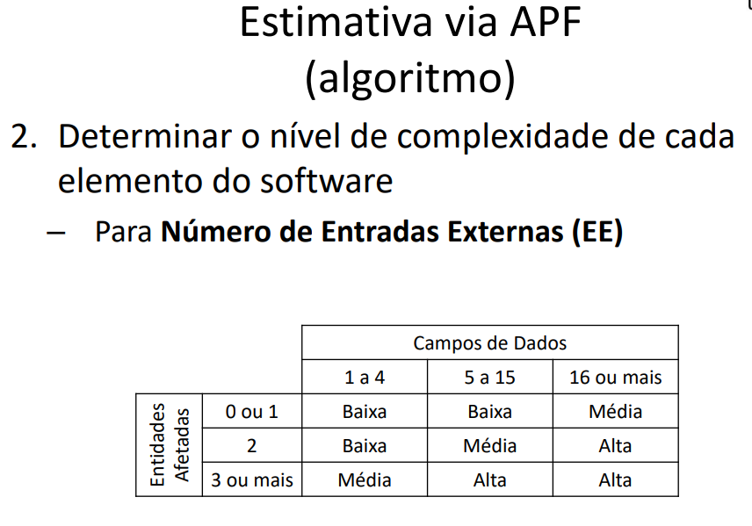

De acordo com essa tabela acima, são 3 EE(CRUD turma (**Média**), CRUD Professor (**Baixa**) e inscrição de Aluno em disciplina (**Baixa**)) com 6 a 19 campos de dados então será compreendido como 1 complexidade **Média** e 2 complexidade **Baixa**.

Logo…

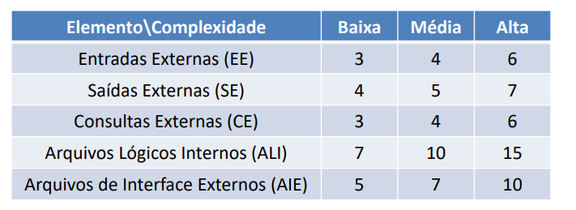

(EE) 4 + 3 + 3

(SE) 5 + 4 + 4

(CE) -

(ALI) 7 + 7 + 7

(AIE) -

**PFNA** = (4)+(3x2)+(5)+(4x2)+(7x3) = **44**

Respondendo as perguntas:

1. Necessita de backup? **0**

2. Necessita de mecanismos especializados de comunicação? **4**

3. Tem processamento distribuído? **0**

4. Precisa de alto desempenho? **1**

5. Terá grande número de usuários em paralelo? **1**

6. Precisará de entrada de dados on-line? **2**

7. No caso de entradas on-line, existirão múltiplas telas? **2**

8. A atualização das entidades será feita on-line? **2**

9. As entradas e saídas de dados serão complexas? **2**

10. O processamento interno será complexo? **1**

11. O código será projetado para ser reutilizado? **0**

12. Migração e instalação estarão incluídos? **0**

13. O sistema será instalado em diversas organizações? **0**

14. O projeto pretende facilitar mudanças e operação do usuário? **2**

**PF = 44 x** (0.65+0.01x(4+1+1+2+2+2+2+1+2)) **= 36,08**

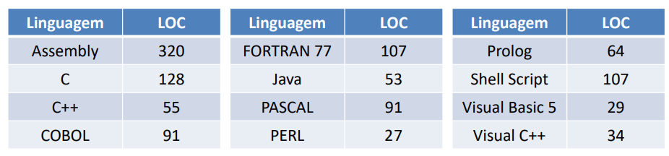

Usando o Ruby como parâmetro: 27 x 36,08 = 974,16

Tamanho ~~ **974,16 LOC = 0,97416 KLOC**



0,974161,05 = 0,97288567 x 2,4 = **2,3 pessoa-mês**



2,30,38 = 1,37 x 2,5 = **3,43 duração**

Custo da mão de obra (R$ 1.418,00 por pessoa) ≈ R$ 3261,40 por mês

**\***Usando como base a média de salário de estagiário de desenvolvimento da Glassdoor.

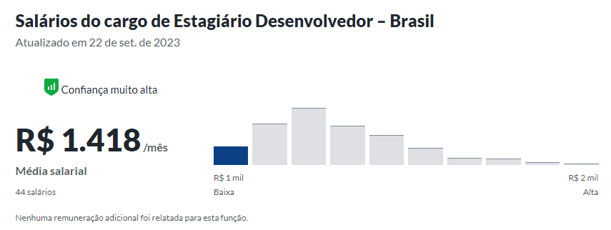

Para encontrar o valor mensal do salário deste projeto, é preciso dividir o custo mensal pelas horas de trabalho de um mês, que são 160 horas. Após a divisão, deve-se multiplicar o resultado pelo valor de homem-hora.

Portanto, o **Custo de mão de obra será:**

R$ 3.261,40 / 160 horas = R$ 20,38 por hora

248 x R$ 20,38 = **R$ 5.055,17 Total**

**Custo de Recursos de Capital:**

* Cálculo feito com base no valor do recurso x quantidade de recurso necessário (e que podem ser reutilizados em atividades que não estão ocorrendo em paralelo)
* 2.160,00 (Notebook) X 3 = R$ 6.480 total
* Para este projeto, é possível incluir o custo de: **R$2.138,4** (33% do custo total)

**Custo de Recursos de Consumo**

* Cálculo feito com base no valor do recurso x quantidade necessária para a atividade
* 218,00 (Auxílio Home-office )X 2,3 = **R$ 501,00 por mês**
* Hospedagem do sistema: **R$ 15,00**

**Custo total:**

**R$ 24.363,08** , somando todos os custos e assumindo duração de 4 meses (arredondamento da duração)

**Estimativa de Esforço: Via APF**

Estimativa por somatório de pacotes de trabalho da EAP, considerou as 6 fases do projeto (Planejamento, Gerenciamento, Desenvolvimento do Sistema, Desenvolvimento da Documentação, Integração e Teste).

A imagem da EAP abaixo tem o fim de mostrar as principais fases e pacotes de trabalho definidos na EAP. Assim, as atividades estão sendo omitidas. Contudo, a estimativa de esforço considera o esforço do conjunto das atividades de cada fase/pacote de trabalho.

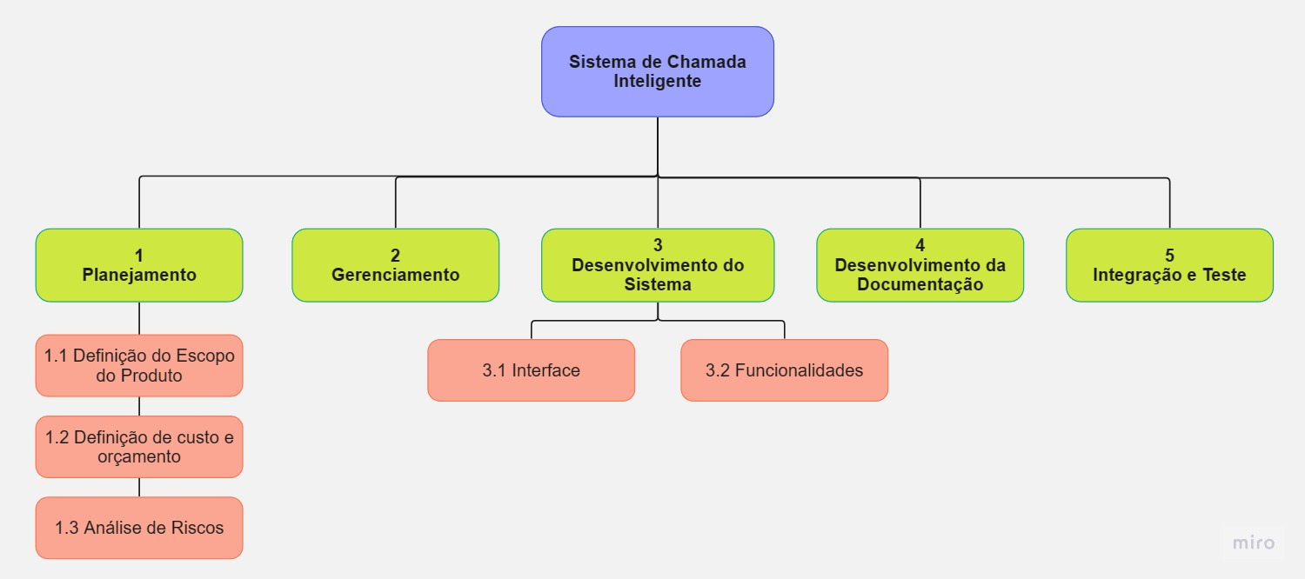

| **Pacotes** | **Esforço** |
| --- | --- |
| **Planejamento**   * Definição do Escopo do Produto | 4 homem/hora |
| * Definição de custo e orçamento | 12 homem/hora |
| * Análise de Riscos | 12 homem/hora |
| **Gerenciamento** | 35 homem/hora |
| **Desenvolvimento do Sistema**   * Interface | 50 homem/hora |
| * Funcionalidades | 80 homem/hora |
| **Manutenção** | 15 homem/hora |
| **Integração e Teste** | 20 homem/hora |
| **Apresentação do Projeto** | 20 homem/hora |
| **TOTAL** | 248 homem/hora |